Resource: unfoldingWord® Open Bible Stories
unfoldingWord® Open Bible Stories © 2022 unfoldingWord. Released under CC BY-SA 4.0 license. unfoldingWord® Open Bible Stories has been adapted in the following languages: Tok Pisin, Arabic (عربي), French (Français), Hindi (हिंदी), Indonesian (Bahasa Indonesia), Portuguese (Português), Russian (Русский), Spanish (Español), Swahili (Kiswahili), and Simplified Chinese (简体中文) from unfoldingWord® Open Bible Stories © 2022 unfoldingWord. Released under CC BY-SA 4.0 license by Mission Mutual

unfoldingWord® Open Bible Stories

41. Бог воскрешает Иисуса из мёртвых

После смерти Иисуса на кресте, первосвященники и фарисеи пришли к Пилату и сказали ему: «Этот обманщик, ещё будучи жив, утверждал, что через три дня Он воскреснет из мёртвых. Прикажи поставить охрану у гробницы на три дня, чтобы Его ученики не выкрали тело и не сказали народу, что Он воскрес из мёртвых».
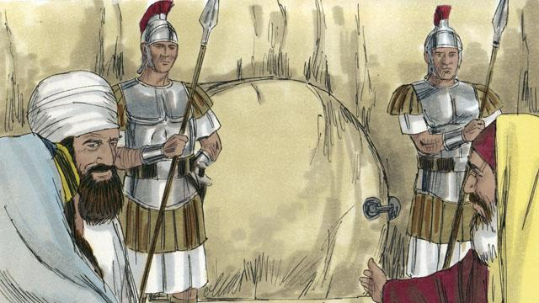
Пилат сказал: «Возьмите стражу и охраняйте гробницу, как посчитаете нужным». Они пошли и, опечатав камень у входа в гробницу, поставили там стражников, чтобы никто не смог украсть тело Иисуса.
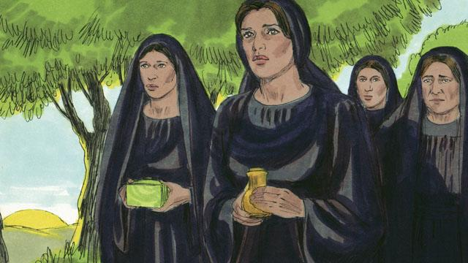
На следующий день после смерти Иисуса наступила суббота. В этот день запрещалось работать и делать какие-либо дела, поэтому ученики Иисуса не пошли к Его гробу. А на следующий день после субботы, рано утром, несколько женщин решили пойти ко гробу Иисуса. Они приготовили для Его тела душистые мази и ароматные масла.

В это утро внезапно началось сильное землетрясение, потому что с небес спустился ангел. Он откатил камень, закрывавший вход в гробницу, и сел на него. Ангел ярко сиял, как молния. Стражники у гробницы увидели его и, испугавшись, упали на землю, как мёртвые.
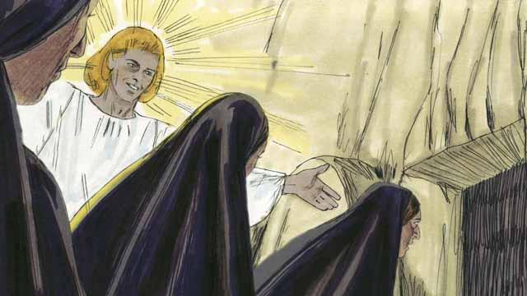
Когда женщины пришли к гробнице, они тоже увидели ангела. Он сказал им: «Не бойтесь меня. Я знаю, что вы ищете Иисуса, но Его здесь нет. Он воскрес из мёртвых, как и говорил! Посмотрите в гробницу и увидите сами». Женщины заглянули в гробницу и увидели место, где лежал Иисус. Его тела там не было!
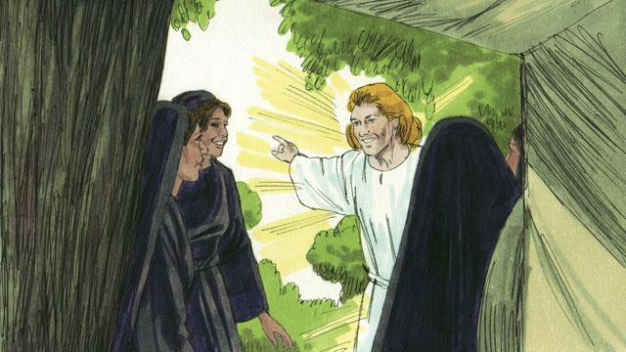
Ангел сказал женщинам: «Идите и скажите ученикам: «Иисус воскрес из мёртвых, и Он встретит вас в Галилее»».
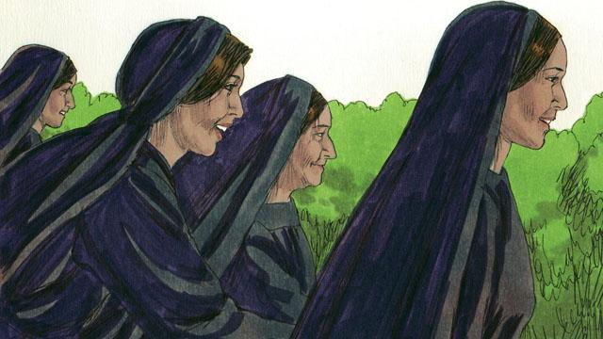
Женщины очень удивились и обрадовались. Они побежали к ученикам Иисуса, чтобы рассказать им эту хорошую новость.
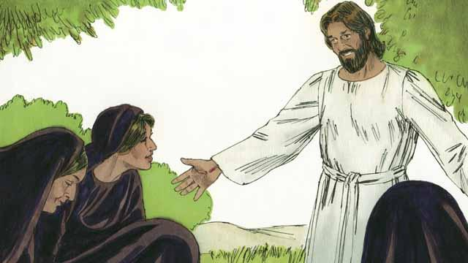
Когда женщины ещё шли по дороге, перед ними неожиданно появился Иисус. Они упали перед Ним на землю и обняли Его ноги. Иисус сказал: «Не бойтесь. Идите и скажите Моим ученикам, чтобы они шли в Галилею. Там они увидят Меня».
Библейская история из Евангелия от Матфея 27:62–28:15, Евангелия от Марка 16:1–11, Евангелия от Луки 24:1–12 и Евангелия от Иоанна 20:1–18

